**UNIVERSITETI I PRISHTINES**

FAKULTETI I INXHINIERISE ELEKTRIKE DHE KOMPJUTERIKE



Lënda: ***Rrjeta Kompjuterike***

Projekti-1: ***Dizajnimi KLIENT-SERVER***

Emri: ***Diana Zymberi***

Numëri i ID-së: ***190714100093***

Profesori Ilëndës: ***Blerim Rexha***

Asistenti I lëndës: ***Haxhi Lajqi***

Data: ***02/05/2021***

Vegla e përdorur: ***Visual Studio 2019 –Community***

Sistemi operativ***: Windows 10 Pro***

Table of Contents

1.HYRJE 2

1.1 FIEK_TCP 2

2. METODAT 4

2.1 IPADDRESS 4

2.2 NRPORTIT 4

2.3 NUMERO 5

2.4 ANASJELLTAS 5

2.5 PALINDROM 6

2.6 KOHA 6

2.7 LOJA 6

2.8 KONVERTO 7

2.9 GCF 8

2.10 MAGIC 9

2.10 PERCENTAGE 10

3.FIEK_UDP 11

4.Komente rreth projektit 12

5.Referencat 12

# 1.HYRJE

Ky është projekti i pare në lëndën Rrjeta Kompjuterike, dhe qëllimi I këtij projekti ka qene komunikimi klient-server I cili mundësohet perms programimit me soketa(sockets). Programimi me sockets është një mënyre për lidhjen e dy pikave që komunikojnë ndermjet veti. Njëri socket është listener socket , pra është pike referuese për socketin që tenton te lidhet në të.

Projketi gjithësej përmban 9 kërkesa IP, NRPORT, NUMERO, ANASJELLTAS,PALINDROM, KOHA, LOJA, KONVERTO dhe GCF si dhe 2 kërkesat e shtuara janë MAGIC,PERCENTAGE. Më poshtë I kam paraqitur kerkesat dhe funksionimin e tyre.

## 1.1 FIEK_TCP

Transmission Control Protocol

TCP është një protokoll i orientuar drejt lidhjes dhe vendoset një lidhje midis klientit dhe serverit para se të dërgohen të dhënat. Serveri duhet të jetë duke dëgjuar (hapur pasiv) për kërkesat e lidhjes nga klientët para se të vendoset një lidhje. Serveri ka mundësi të komunikojë me më shumë se një klient duke përdorur ‘multi-threading’, teknikë kjo që lejon më shumë klient të kenë qasje në kodin e njejtë.

FIEK_TCP-KLIENTI

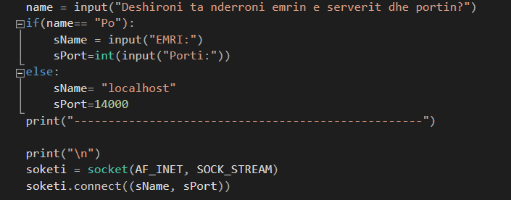

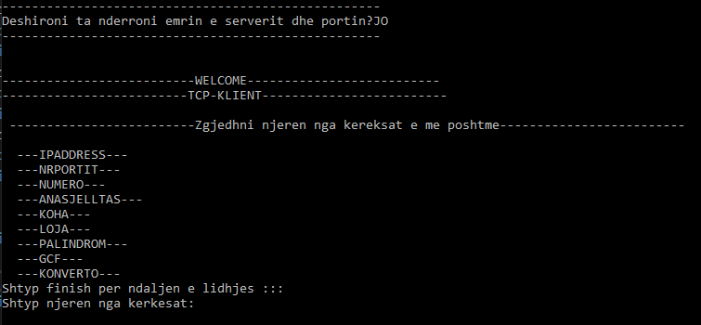

FIEK_TCP-SERVERI

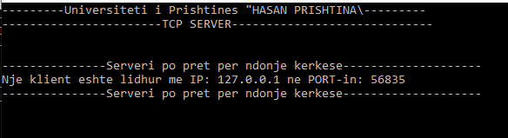

# 2. METODAT

## 2.1 IPADDRESS

Duke pasur parasysh një emër host, funksioni gethostbyname () kthen IP adresen e klientit.

Capture4.PNG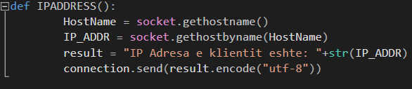

## 2.2 NRPORTIT

Metoda NRPORTIT përcakton dhe kthen portin e klientit.

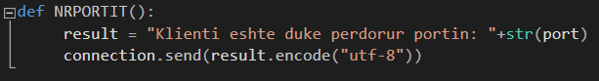

Capture5.PNG

## 2.3 NUMERO

Metoda NUMERO na mundëson ta japim një tekst , pas jepjes së tekstit metoda NUMERO na kthen numrin e zanoreve dhe bashkëtingëlloreve qe janë në atë tekst. Pra nëse shkronjat në tekstin e dhënë I takojnë zanoreve atëherë numëri I zanoreve rritet për një, njejt vlen edhe për bashkëtingëlloret. Kështu metoda NUMERO na kthen numërin e saktë të zanoreve dhe bashkëtingëlloreve

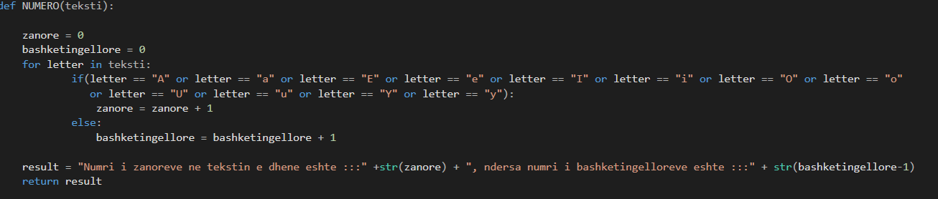

Capture7.PNG

## 2.4 ANASJELLTAS

Metoda ANASJELLTAS na mundëson qe tekstin që e japim renditjen e shkronjave ta kthejë në anën e kundërt.

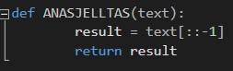



## 2.5 PALINDROM

Një fjalë themi se është PALINDROM nëse renditja e asaj fjale qoftë nga fillimi apo nga fundi është e njejtë. Pra në metoden PALINDROM e japim një fjalë , pastaj nësë fjala e dhënë është e njejtë me renditjen e kundërt të saj atëhere themi se fjala e dhënë është PALINDROM, nëse nuk është themi se fjala nuk është PALINDROM.

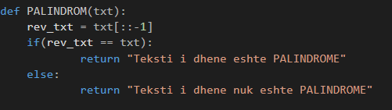

Capture.PNG

## 2.6 KOHA

Metoda KOHA() e merr kohën aktuale të serverit dhe e dergon atë tek klienti. Për funksionimin e kësaj metode duhet të përdorim librarinë datetime. Si dhe formatin e shfaqjes së kohës e marim ashtu sic dëshirojmë ne.

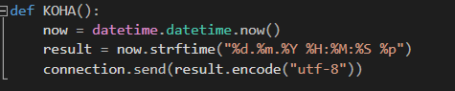

Capture.PNG

## 2.7 LOJA

Metoda LOJA gjeneron 5 numëra nga 1 deri në 35. Numrat e gjeneruar janë random pra të rastësishëm. Për funksionimin e kësaj metode duhet të përdoret libraria random. Gjithashtu numërat e gjeneruar duhet të jenë të renditur nga më I vogli tek më I madhi, pra të sortuar.

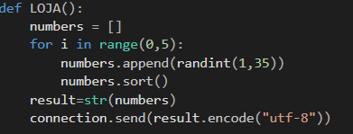

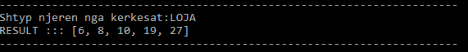

## 2.8 KONVERTO

Metoda KONVERTO na mundëson që klienti ta jape një vlerë numërike nga tastiera qoftë numër I plotë apo jo. Gjithashtu duhet të caktohet se cilin nga formatet e konvertimit dëshironi ta përdorni , dhe varësisht nga formati metoda na kthen vleren numërike pas konvertimit. Gjithëashtu këtu është plotësuar edhe kërkesa e validimit, pra nëse ne e japim një shkronjë në vend të numërit si përgjigjje na kthehet mesazhi që parametrat duhet të jenë numëra.Si dhe nëse ne e zgjedhim një metodë qe nuk e ofrojmë atëherë si mesazh na kthehet një tekst që tregon se cilat konvertime I ofrojmë.

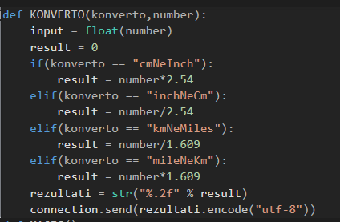

KONVERTO cmNeInch



KONVERTO inchNeCm

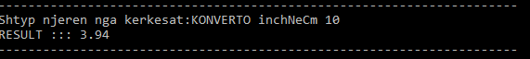

KONVERTO kmNeMiles



KONVERTO milesNeCm



## 2.9 GCF

Në matematikë GCF (GREATEST COMMON FACTOR) i dy numërave qe nuk janë zero , është numëri më I madh I përbashket qe I pjeston të dy numërat. Pra metoda GCF mundëson qe të i japim dy vlera nga tastiera, pastaj kjo metodë na kthen GREATEST COMMON FACTOR t GREATEST COMMON FACTOR atyre dy numërave. Gjithëashtu këtu është plotësuar edhe kërkesa e validimit, pra nëse ne e japim një shkronjë në vend të numërit si përgjigjje na kthehet mesazhi që parametrat duhet të jenë numëra.

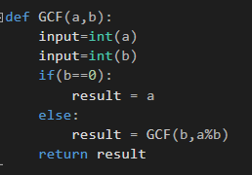



METODAT SHTESE

## 2.10 MAGIC

8 MAGIC BALL është një sferë plastike e cila duket si një top 8 I biliardos, dhe përdoret për të dhënë këshilla rreth pyetjeve që kanë përgjigjje po ose jo. Përdoruesi i bën një pyetje po - jo topit, pastaj e kthen atë për të zbuluar një përgjigje në një dritare në top.

Pra si metodë shtesë e kam përdorur 8 MAGIC BALL, dhe kur e thirrim këtë kërkesë duhet t’ia bëjmë një pyetje , dhe metoda na kthen njëren nga 8 përgjigjjet që I ka.

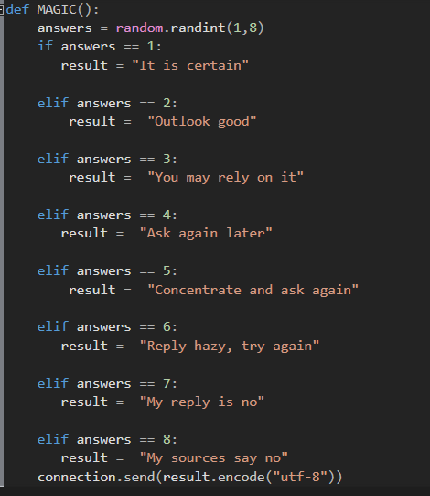



## 2.10 PERCENTAGE

Njëra nga metodat shtesë është edhe gjetja e pëqindjes se cfardo numëri qe ne e japim psh. 50% e numërit 100. . Gjithëashtu këtu është plotësuar edhe kërkesa e validimit, pra nëse ne e japim një shkronjë në vend të numërit si përgjigjje na kthehet mesazhi që parametrat duhet të jenë numëra.

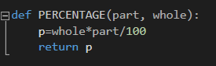



# 3.FIEK_UDP

User Datagram Protocol

UPD është një metodë e standardizuar për transferimin e të dhënave ndërmjet dy kompjuterëve në një rrjet. Krahasuar me protokollet e tjerë, UDP e kryen këtë proces në një mënyrë të thjeshtë: ajo dërgon pako (njësi të transmetimit të të dhënave) direkt në një kompjuter të synuar, pa vendosur më parë një lidhje, duke treguar renditjen e paketave të përmendura, ose duke kontrolluar nëse ato mbërritën ashtu siç ishte menduar.

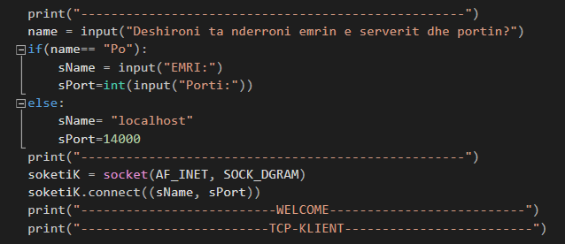

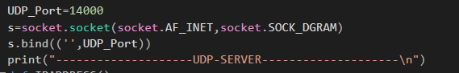

# 4.Komente rreth projektit

Projekti i pare në lëndën Rrjeta Kompjuterike ka qenë shumë efektiv në aspektin e kuptimit të shumë gjërave. Të gjitha kërkesat janë pëmbushur në mënyrën më të mire të mundshme. Në gjithë projektin kam hasur vetëm në një problem, tek kërkesa PALINDROM. Në përgjithesi cdo gjë ka shkuar në rregull!

# 5.Referencat

<https://searchnetworking.techtarget.com/definition/TCP#:~:text=TCP%20(Transmission%20Control%20Protocol)%20is,of%20data%20to%20each%20other>.

<https://www.geeksforgeeks.org/python-programming-language/?ref=shm>

<https://www.geeksforgeeks.org/multithreading-python-set-1/>